Ngày 24 tháng 10 Năm 2024 | Họ và tên giáo viên: Nguyễn Thanh Sơn  Tổ chuyên môn: Tiếng Anh -GDTC- Nghệ thuật
TÊN BÀI DẠY
CHỦ ĐỀ 3: NHỚ ƠN THẦY CÔ
Môn học/Hoạt động giáo dục: Nghệ thuật (Âm nhạc); lớp: 6
Thời gian thực hiện: (4 tiết)

Tiết 10: - Học bài hát: Thầy cô là tất cả

- Nghe nhạc: Bài hát Nhớ ơn thầy cô

I. MỤC TIÊU
1. Kiến thức:
- Hát thuộc lời, đúng cao độ, trường độ bài hát Thầy cô là tất cả.
- Nghe và cảm nhận giai điệu, nội dung, sắc thái bái hát Thầy cô là tất cả và nhac của bài hát Nhớ ơn thầy cô.
2. Năng lực:
- Năng lực chung: năng lực thể hiện âm nhạc, cảm thụ và hiểu biết âm nhạc
- Năng lực chuyên biệt:
+ Biết thể hiện đúng sắc thái bài hát và bằng các hình thức hát lĩnh xướng, nối tiếp, hòa giọng.
+ Cảm nhận được giai điệu, nội dung, sắc thái của bài hát Thầy cô là tất cảvà bài hát Nhớ ơn thầy cô.
+ Biết tự sáng tạo thêm các ý tưởng để thể hiện bài hát Thầy cô là tất cả; vẽ tranh về thầy cô và mái trường.
3. Phẩm chất:
- Qua giaiđiệu, lời ca của bài hátThầy cô là tất cả, Nhớ ơn thầy cô, học sinh thêm yêu quý, trân trọng, biết ơn thầy cô.
II. THIẾT BỊ DẠY HỌC VÀ HỌC LIỆU
1. Giáo viên:SGK, SGV, đàn Piano, nhạc cụ gõ, Laptop ( nghe – nhìn) và các tư liệu file âm thanh phục vụ cho tiết dạy.

2. Học sinh: SGK Âm nhạc 6, nhạc cụ gõ. Tìm hiểu trước thông tin phục vụ cho bài học.
III. TIẾN TRÌNH DẠY HỌC
1. Hoạt động 1: Khởi động (Mở đầu)(5 phút)
a. Mục tiêu: Tạo tâm thế học tập, tạo hứng khởi cho HS thông qua hoạt động.
b. Nội dung: HS xem video, hát và vận động theo yêu cầu
c. Sản phẩm: HS thực hiện theo yêu cầu của GV
d. Tổ chức thực hiện:
GV Trình chiếu video, HS quan sát màn hình và hát kết hợp vận động cơ thể hoặc GV làm mẫu cho HS vận động theo nhạc.
- GV nhận xét, đánh giá giới thiệu vào bài mới.
“Có bao đều muốn nói, trong trang sách học trò, có bao điều muốn nói, trong giấc mơ tuổi thơ… thầy cô là tất cả, nâng bước em vào đời ”. hôm nay thầy trò mình cùng đến với một bài hát có tên: Thầy cô là tất cảcủa nhạc sĩ Bùi Anh Tú, lời thơ Nguyễn Trọng Sửu.
2. Hoạt động 2: Hình thành kiến thức mới (Khám phá) (15 phút)

* Nội dung 1: Học hát: Con đường học trò
a. Mục tiêu:Hát thuộc lời, đúng cao độ, trường độ bài Thầy cô là tất cả
b. Nội dung: HS nghe, hát bài hát Con đường học trò
c. Sản phẩm: HS đưa ra được câu trả lời phù hợp với câu hỏi GV đưa ra
d. Tổ chức thực hiện:
1.Học hát
a. Hát mẫu, cảm thụ âm nhạc.
- GV cho học sinh nghe bài hát: Thầy cô là tất cả
- HS nghe bài hát Thầy cô là tất cả kết hợp vỗ tay theo phách để cảm nhận nhịp điệu.
- GV nhận xét, sửa sai (nếu có).
b. Giới thiệu tác giả.
- Cá nhân/nhóm HS trình bày phần tìm hiểu về nhạc sĩ Bùi Anh Tú (nếu có).
- HS xung phong phát biểu tìm hiểu về bài hát.
- GV nhận xét, bổ sung thông tin.
- GV giới thiệu sơ lược về nhạc sĩ Bùi Anh Tú.
Nhạc sĩ Bùi Anh Tú sinh năm 1959, quê ở Thái Bình, hiện sống và làm việc ại Hà Nội. Ông tham gia hoạt động am nhạc nhiều lĩnh vực khác nhau: Nhạc công, biên tập âm nhạc, sáng tác nhạc, giảng dạy âm nhạc… Ông sáng tác nhiều thể loại như: Ca khúc, giao hưởng, tứ tấu,…Một só tác phẩm đã được công chúng đón nhận như: Anh hãy về quê em, Thái Bình quê hương tôi, …đặc biệt là những ca khúc viết về thầy cô và mái trường như:Khúc ca người giáo viên, Nghề giáo tôi yêu, (thơ: Đinh văn Nhã), Chim cúc cu (Thơ: nguyễn Thị Hằng), Thầy cô là tất cả (Thơ: Nguyễn Trọng Sửu),…
c. Tìm hiểu bài hát.
- Cá nhân/nhóm HS tìm hiểu giai điệu lời ca, nội dung bài hát trong SGK hoặc qua phần tìm hiểu trước.
- GV nhận xét, bổ sung nội dung bài hát cùng HS. (Giai điệu: Nhẹ nhàng, tha thiết nói lên tình cảm và lòng biết ơn của các bạn học sinh với thầy, cô giáo.
d. Khởi động giọng.
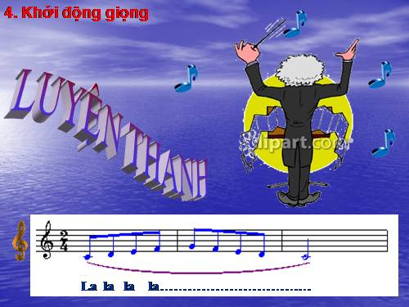

- GV hướng dẫn học sinh khởi động giọng theo mẫu tự chọn.
- HS khởi động giọng theo mẫu của GV.
e. Dạy hát.

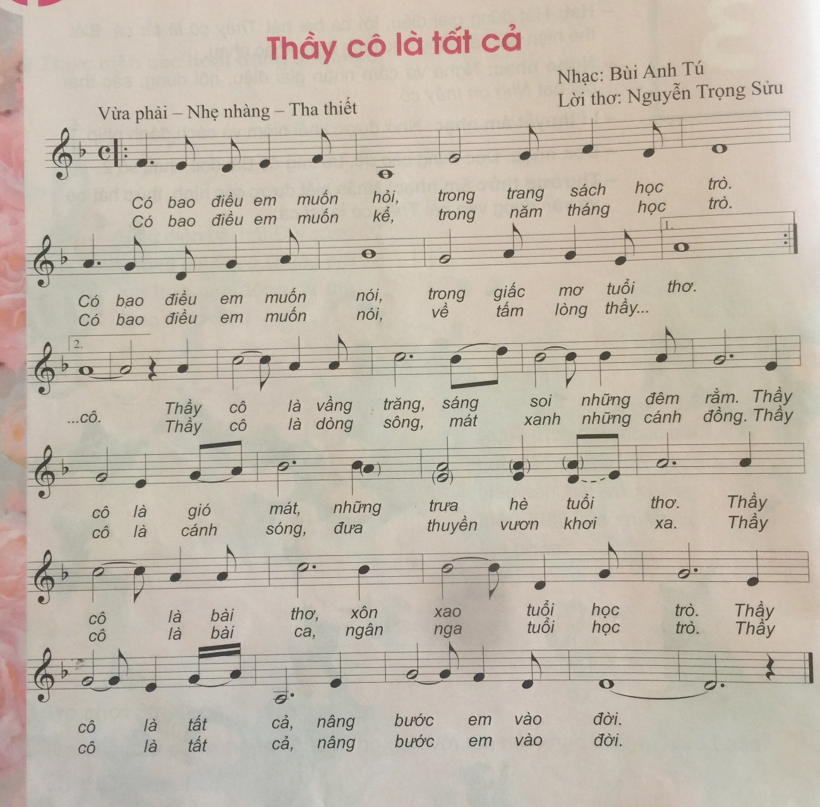

- GV lần lượt dạy từng đoạn, từng câu theo lối móc xích.
- GV đàn/hát mẫu câu đầu 1 – 2 lần, bắt nhịp cho cả lớp hát.
- Hướng dẫn HS hát từng câu và hát kết nối các câu, ghép đoạn 1, đoạn 2 và hoàn thiện cả bài. GV sửa những chỗ HS hát sai (nếu có).
- GV hướng dẫn HS kết hợp vỗ tay theo phách, theo nhịp.
Lưu ý: Sửa những tiếng hát ngân cho đủ trường độ ở cuối các câu hát có note tròn, note tròn nối sang note trắng… (Cô, xao, bước, đời…) Thể hiện giọng hát mềm mại, nhẹ nhàng, tha thiết và sắc thái to - nhỏ phù hợp.
2. Hát theo các hình thức
- GV tổ chức luyện tập cho HS hát theo các hình thức:
Lĩnh xướng: Có bao điều…..về tấm lòng thầy cô.
Hoà giọng: Thầy cô là vầng trăng…nâng bước em vào đời.
+ Hát nối tiếp: Nhóm 1, nhóm 2.
+ Hát hòa giọng: Cả lớp thực hiện.
- HS thực hành luyện tập theo nhóm. GV hỗ trợ HS luyện tập.
3. Hát kết hợp vận động cơ thể theo nhịp điệu
+GV hướng dẫn cho HS vừa hát vừa vận động minh hoạ phù hợp với nhịp điệu và nội dung bài hát.
- GV yêu cầu HS kết hợp vận động cơ thể theo nhịp
Lưu ý: Phân hóa trình độ các nhóm HS theo năng lực để đưa ra các yêu cầu, các biện pháp hỗ trợ phù hợp.
GV tổ chức cho các nhóm HS biểu diễn theo các hình thức đã học, lưu ý thể hiện sắc thái to – nhỏ khi hát. Yêu cầu HS tự nhận xét và nhận xét lẫn nhau.
* Nội dung 2: Nghe nhạc (8 phút)
a. Mục tiêu:Cảm nhận được giai điệu, nội dung, sắc thái của bài Nhớ ơn thầy cô của nhạc sĩ Nguyễn Ngọc Thiện.
b. Nội dung: Nghe bài hát : Tháng năm học trò và trả lời một số câu hỏi
c. Sản phẩm: HS cảm nhận âm nhạc hiểu được nội dung bài hát
d. Tổ chức thực hiện :
1. Nghe bài hát: Nhớ ơn thầy cô

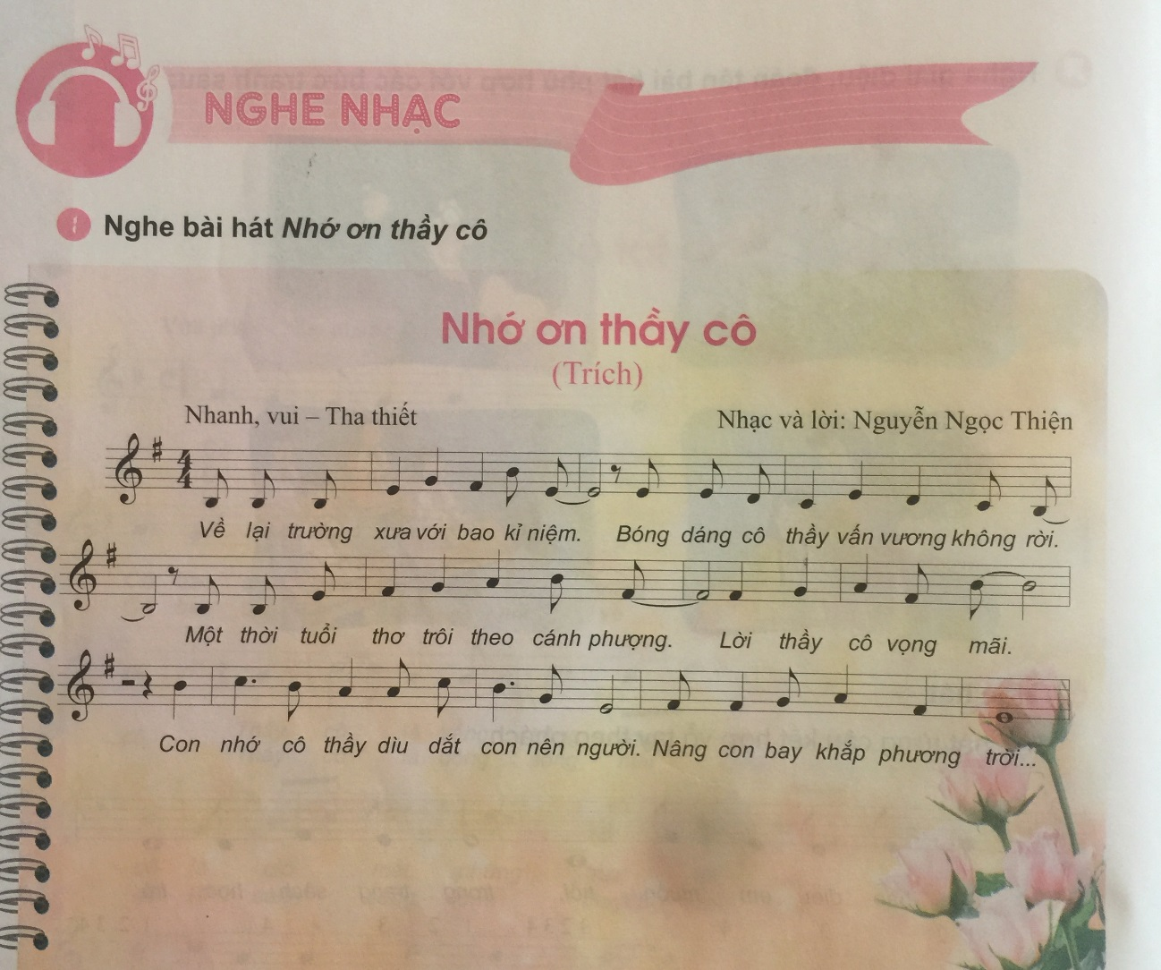

- HS đọc lời và nêu sơ lược về nội dung bài hát Nhớ ơn thầy cô
- HS nghe, thư giãn, cảm nhận.
- GV khái quát nội dung bài nghe.
Bài hát Nhớ ơn thầy cô của nhạc sĩ Nguyễn Ngọc Thiện với giai điệu vui tươi nói về những kỉ niệm của thời học sinh cùng những hồi tưởng khi được trở về tham lại mái trường xưa. Hình bóng cô thầy đều được khắc hoạtrong bài hát với ca từ gần gũi thể hiện được những kỉ niệm và công ơn của thầy cô dành cho các em học sinh.
- GV hướng dẫn HS nghe nhạc trong tâm thế thoải mái, thả lỏng cơ thể, có thể đung đưa hoặc vỗ tay theo nhịp điệu bài hát.
2. GV đàm thoại và yêu cầu HS trả lời
- Câu a:
+ Ý 1: Liệt kê những hình ảnh trong lời ca tạo cho các em cảm xúc khi nghe bài hát.
+ Ý 2: Cảm nhận về giai điệu (nhanh, chậm, vui, buồn).
+ Ý 3: Thể hiện tình cảm của mình với bài hát (yêu thích hoặc không thích, vì sao?).
Câu b: Thành lập nhóm hoặc cá nhân có năng lực hội họa vẽ tranh theo yêu cầu của câu hỏi.

3. Hoạt động 3: Luyện tập (10 phút)
a. Mục tiêu: Học sinh luyện tập bài hát theo nhóm
b. Nội dung: HS nghe những lời nhận xét của giáo viên và vận dụng hát theo các hình thức mà GV yêu cầu
c. Sản phẩm: HS hát theo hình thức lĩnh xướng
d. Tổ chức thực hiện:
1. Hát theo hình thức lĩnh xướng

- GV tổ chức luyện tập cho HS hát theo các hình thức:
+ Hát lĩnh xướng: GV hát hoặc chọn 1 HS lĩnh xướng.
- HS thực hành luyện tập theo nhóm. GV hỗ trợ HS luyện tập.
Lưu ý: Phân hóa trình độ các nhóm HS theo năng lực để đưa ra các yêu cầu, các biện pháp hỗ trợ phù hợp.
4. Hoạt động 4: vận dụng (7 phút)
a. Mục tiêu: HS vận dụng- sáng tạo các hiểu biết kiến thức, kĩ năng và tích cực thể hiện bản thân trong hoạt động trình bày
b. Nội dung: HS trình bày, biểu diễn bài hát
c. Sản phẩm: HS năng động, tích cực biểu diễn âm nhạc, cảm thụ và trình bày hiểu biết về âm nhạc
d. Tổ chức thực hiện:
1. Hát và phụ họa
- GV chọn nhóm có phần trình bày tốt nhất lên hát và biểu diễn tại lớp.
- HS biểu diễn bài hát trong các buổi sinh hoạt ngoại khóa ở trường, ở lớp, hát cho người thân nghe hoặc trong các sinh hoạt cộng đồng.
*Tổng kết tiết học:
- GV cùng HS hệ thống lại các nội dung đã học.
- Yêu cầu cá nhân/nhóm hoàn thành các câu hỏi ở nội dung nghe nhạc.
*Chuẩn bị bài mới:
Tìm hiểu cây đàn piano và trả lời các câu hỏi theo nhóm.:
- Xuất xứ cây đàn piano?
- Kể tên các bộ phận và mô tả cách tạo ra âm thanh của đàn piano.
- Sưu tầm một số tác phẩm âm nhạc được biểu diễn bằng đàn piano.

Kết thúc bài học

